Hubo una vez, una mamá hormiga que tenía un hijito. Aunque tenían poco alimento y un espacio pequeño para vivir, tenían mucho cariño. Un día la mamá hormiga se acordó que ya se acercaba el cumpleaños de su hijo pero no tenía alimentos para hacerle una comida especial. Y para colmo, a su hijo le gustaba comer rico. Su mamá se acordó que el año pasado, no había podido cocinar algo sabroso para su cumpleaños y su hijo ese día la pasó triste. Era necesario salir a buscar algo especial para cocinar. Así que le pidió a su hijo que se portara bien mientras ella salía un momento (su hijo no sabía que se iba a buscar algo rico para comer).
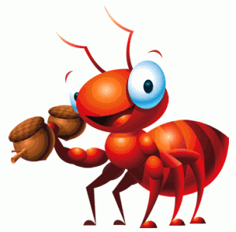
A pesar del calor y el esfuerzo, la mamá hormiga buscaba y buscaba alimentos sabrosos para hacer una comida especial, pero no encontraba. En el camino solo encontraba granos de trigo, arroz, pedacitos de pan, unas hojas de colores y dos nueces pequeñitas; pero ella quería algo especial para el cumpleaños. Se acercaba la noche y la mamá volvió triste con poco alimento. Al día siguiente la mamá le preparó a su hijo algo que inventó en la cocina. Hizo todo lo posible para que saliera rica la comida con lo poco que tenía, pero no salió rico. Aunque no estuvo rico el almuerzo, su hijo le dijo que no le importaba. Que el ingrediente principal era el amor y que para él eso era suficiente. El hijo estaba feliz y le dijo a su mamá que lo mejor no era recibir regalos ni comida en su cumpleaños; para él lo mejor era todo lo que su mamá hacía por él. Aunque fuera poco, lo hacía con mucho amor y eso era suficiente para él.

